新疆科技学院图书馆2024年第一批图书书架采购项目

- 项目情况
- 项目名称：新疆科技学院图书馆2024年第一批图书书架采购项目
- 送货地点：新疆科技学院东西校区图书馆
- 采购方式：在线询价
- 项目控制价：400000元
- 商务要求：

- 申请人的资格要求：
- 符合政府采购法第二十二条第一款规定的条件，并提供下列材料（缺任何一项，本项目不认定其具有良好的商业信誉，将拒绝其参本次招标活动）：
- 法人或者其他组织的营业执照等证明文件，自然人的身份证明；
- 经审计的最近一个年度的财务状况报告（成立不满一年不需提供）；
- 依法缴纳税收和社会保障资金的相关材料（提供提交响应文件截止时间前一年内至少一个月依法缴纳税收及缴纳社会保障资金的证明材料。供应商依法享受缓缴、免缴税收、社会保障资金的提供证明材料。）；
- 具备履行合同所必需的设备和专业技术能力的证明材料；
- 参加政府采购活动前3年内在经营活动中没有重大违法记录的书面声明；
- 未被“信用中国”网站（www.creditchina.gov.cn）、“中国政府采购网"(www.ccgp.gov.cn)列入失信被执行人、重大税收违法案件当事人名单、政府采购严重失信行为记录名单。（提供网页截图）
- 本项目的特定资格要求：
- （A）与采购人存在利害关系可能影响招标公正性的法人、其他组织或者个人，不得参加投标。（B）供应商单位负责人为同一人或者存在直接控股、管理关系的不同供应商，不得参加同一合同项下的政府采购活动。（C）供应商处于被责令停业、财产被接管、冻结和破产状态，以及投标资格被取消或者被暂停且在暂停期内，不得参加投标。违反前三款规定的，相关投标均无效；
- 本项目不接受联合体进行竞价，不接受分包
- 报价要求：
一次报价（包干价），如出现两个以上报价，作无效标。本项目为交钥匙工程，设备须达到甲方最终正常使用要求，不再支付任何额外费用。项目所需运输费、保险、税费、安装调试费、培训费等均包含在单台货物（设备）的报价中，不得单列。投标人在填报投标报价明细表（或分项报价表）时上述运输、保险、安装、税费、伴随服务等所有费用须包含在货物（或设备）单价中，不得将运输、保险、安装、税费、伴随服务等相关费用单独填报。
- 付款方式：
分期支付。合同签订后，乙方先向甲方开具符合采购方财务需要的全额增值税普通发票。甲方收到上述发票后7个工作日内，向乙方支付50%合同额。货物到货组装并验收完毕，经甲方确认内容、质量及安装均无误之后，支付合同金额50%。
- 违约责任：
中标方未按国家规定限期主动签订供货合同的，每逾期1天承担合同总额1%的违约金（除不可抗力情况以外）；超过交货时间的，采购人有权拒绝收货，并且中标方应承担合同总额30%的违约金。导致采购人实际损失的，按实际损失额赔偿。中标方交付货物与服务不符合竞价文件中规定的要求和条件的，出现1项，扣除10%的货款，直至扣完为止。供货方应承担图书书架运输所有费用。书架在运输过程中发生损坏、丢失等问题，应由供货方承担全责。供货方应提供图书书架的搬运、组装等服务。
- 报价明细要求：
★响应文件明细报价表内容中必须提供投标产品名称、品牌、产地、规格、单价、详细参数，如不提供将按照无效响应的方式进行处理。
- 参数要求：
★产品详细参数必须单列，完全直接复制采购人参数，将做无效标处理。
- 设备需求响应要求：
投标单位须逐条响应采购需求，提供正品行货（所投产品须为原厂产品及配套部件，非组装产品），需求参数中如存在矛盾表述之处，以有利于采购人表述的要求为准；如投标单位对采购需求有不响应之处，出现采购人不可接受的产品参数或其他情形，投标单位作无效标处理。
- 合同要求：
供货合同，具体以新疆科技学院提供模板为准。
- 质保期服务要求：
服务期为12个月，从书架验收合格之日起计算。乙方承诺质保期内提供免费维护保养，免费提供备品备件等内容，且自甲方通知维护之日起，24小时内务必即可响应解决设备问题不可收取任何费用。如质保期内不提供保养及解决设备问题，扣除所留余款。如结清余款的，质保期内再三要求维护不响应的，考虑纳入本单位不诚信供货单位名单。（质保期开始之日：为设备验收合格之日起）
- 采购需求：
- 项目预算为40万元（包干价。包含完成该项目达到采购人使用要求涉及的所有费用，报价超总预算为无效响应），采购六层双面书架460余组。
- 购买数量≥460组，不得少于460组。
- 免费提供书架的送货上门、按照图书馆的要求送到指定位置、指定楼层，并免费进行组装。
- 供货方应承担图书书架运输所有费用。
- 免费提供100个书架侧标签，大小与我馆已有书架侧标签一致，并按我方要求安装在指定位置。书架侧标要求是透明亚克力板材质，质量和牢固性好，建议使用螺丝固定层架标。
- 免费提供4个三层木质图书展示柜，具体大小及款式由采购方指定。
- 免费提供60个A4双面亚克力透明书架书立。
- 免费为图书馆拆解、搬运、组装50组期刊架。
- 书架在运输过程中发生损坏、丢失等问题，应由供货方承担全责。
- 免费对书架进行组装，并按照要求将书架安置在指定位置。
- 送货、组装等应按照图书馆要求的时间进行，逾期不得超过15天，有变动以图书馆的通知为准。
- 产品规格：2000mm（高度）×900mm（长度）×450mm（深度），每组6层，双面存取，架体颜色为灰白色。
- 书架需遵循主要国家标准和行业标准。符合相关技术规范（若国家有最新的标准或规范出台，以最新的为准）：
（1）GB/T13667.3-2013《钢制书架通用技术条件》；
（2）GB/T35607-2017《绿色产品评价 家具》；
（3）HJ2547-2016《环境标志产品技术要求 家具》
供应商必须按要求保质保量完成约定服务，必须保证售后服务的效率质量，如不符合相关质量要求或者逾期不送货、服务态度不好等，则中止合作并且赔偿损失。

注：
采购需求中，所涉及的图片或品牌型号为参考，投产品须不低于所列参考品牌型号的参数及品质要求（如供货单位无法证明不低于采购人需求则为不满足竞价要求作无效标处理），否则作无效标处理。
- 采购清单 （政采云目录A05010699）

序号 | 品目 | 参数 | 数量 | 单位 | 单价 | 总金额 | 配图
1 | 图书书架 | 产品结构：2000mm×900mm×450mm，钢制转印书架为立板式结构，每层由两块或一整块板件组成，双扣挂板结构，层间距可上下调整，主要由底盘、立柱板、侧板、层板、顶板、标识标牌等部件组成。  部件具体参数详见《产品部件制作要求》 | 460组及以上（六层双面书架一列为一组） | 组 | 870 | 400000 | 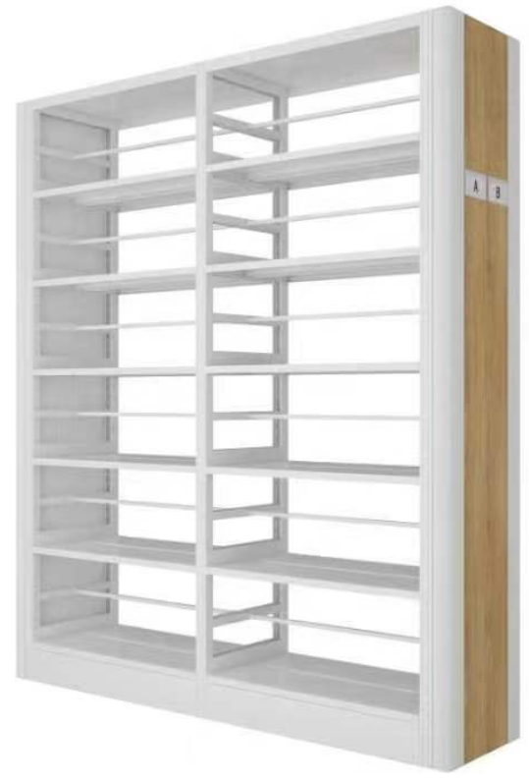
合计 |  | 400000元

产品部件制作要求：
序号 | 设备  名称 | 设备配置 | 材料规格 | 采用标准 | 性能说明 | 图解
1 | 底盘 | 架体  下部 | δ≥1.5mm | 优质冷轧钢板（国标） | 采用≥1.5mm的国产优质冷轧钢板折弯成型，需具有良好的互换性。确保在外力作用下无任何变形情况发现。高度≥120mm，并采用双折弯工艺加强，底盘上平面弯边≥25mm，架体长期载重书籍不易变形，底盘与立板连接采用φ≥10×20（mm）螺栓，底盘装配后的直线偏差≤1mm/m，全长偏差≤3mm，单块底盘采用整体焊接成型工艺，刚性足、不易变形。 | 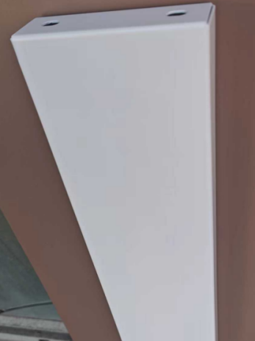
2 | 架体 | 立柱板 | δ≥1.2mm | 优质冷轧钢板（国标） | 立材料厚度δ≥1.2mm的优质冷轧钢板全自动滚压一次成型，立柱层距调节孔间距43.7mm。立柱板采用整体呈拱形门样式封闭口，内设有加强筋，提高立板承载能力；表面设有长条挂钩孔，与挂板紧密贴合紧固链接；表面采用静电粉末喷涂，光滑、细腻、无毛刺。 | 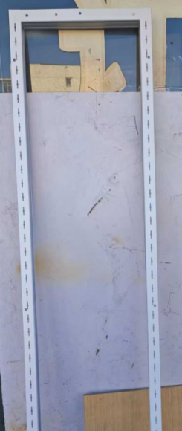
 |  | 层板 | δ≥0.8mm | 优质冷轧钢板（国标） | 采用≥0.8mm的优质冷轧钢板，每层搁板采用双面整板结构，采用多道弯边工艺，正面采用圆弧式折边工艺，圆润无尖角，成型厚度≤25mm，正面无拼接缝隙，表面平整，在每层搁板上加载80kg均布静载荷，经24h连续试验后检查挂板、搁板、立柱板及其结合部位和架体应无塑性变形和其他异常现象。 | 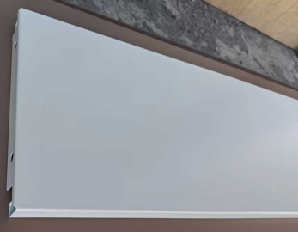
 |  | 挂板（上下可调节） | δ≥0.8mm | 优质冷轧钢板（国标） | 挂板采用可调节双层设计，上挂板采用0.8mm安装拦书杆及上下随意调节可防止书籍的倾斜，下挂板采用1.2mm用料使承载力大大提高 | 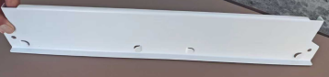
 |  | 拦书杆 | δ≥1.2mm | 优质冷轧钢板（国标） | 采用优质20*40*1.2mm方管，两端切口卡扣倒钩孔，与立板嵌入挂钩隔断，稳固性强、无毛刺。 | 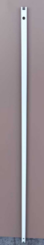
3 | 侧护板 | 侧护板 | δ≥0.7mm | 优质冷轧钢板（国标） | 左、中、右三段式侧面板，侧框采用流线设计，六道不等分渐变加强，中间侧芯采用热转印工艺设计新颖，线条流畅，坚固耐用，0.7mm优质钢材（颜色根据采购方要求选定）。 | 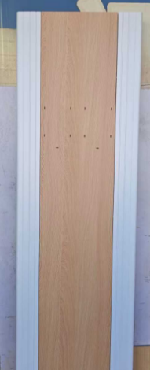
4 | 侧标签 | 侧标签 | 亚克力版 | 亚克力版 | 地板：347*255mm  内框：308*215mm  插面净尺寸：298*210mm  地板圆角：R=10mm  固定孔：R=3mm  孔中心距：318*225mm | 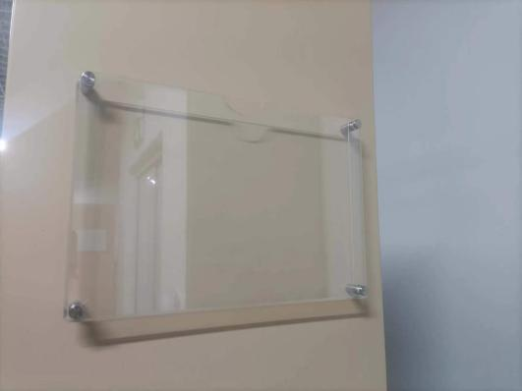
5 | 顶板 | 顶板 | δ≥0.8mm | 优质冷轧钢板（国标） | 采用≥0.8mm的优质冷轧钢板飞燕式弧形工艺结构，倒扣T型与立板顶部螺栓紧固连接，正面呈45度大圆弧边焊接牢固，外观简洁、大气，平整度高、直线度好。（颜色根据采购方要求选定） | 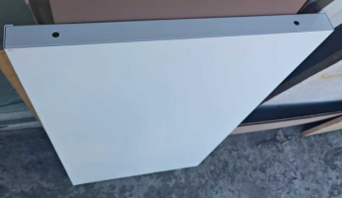
6 | 前期处理及表面处理要求 | - 前期处理要求： 采用陶化（硅烷）处理工艺。  - 喷涂工艺要求：涂料要求采用静电粉末喷涂，经 200℃高温固化而成，能明显感觉到金属粉的颗粒感、立体感。  - 光泽测定：镜面反射率≥60%，测定 400±5。  - 涂膜硬度：中华牌铅笔≥2H 试验合格。  - 耐冲击力：冲击试验 1/2*500g＞30cm 正面冲击，涂膜无裂纹、皱纹及剥落现象。  - 涂膜厚度：60-70μm。  - 涂膜附着力：划格法试验，100%不剥落，达到 2 级标准。
7 | 制造要求 | - 凡需焊接的部位应焊接牢固，焊点均匀，焊痕高度以不大于1mm，焊点间距应控制在100mm以内，焊痕表面波纹平整，不得出现焊焦、焊穿等现象。  - 冲压件必须平整无毛刺，不允许有裂痕，冲压尺寸的误差应控制在±2.0mm之内。  - 折弯必须到位，以确保工件折弯所需角度，其邻边垂直度、平行度控制在≤1.5mm内。  - 涂层表面应平整光滑，色泽均匀一致，不允许有流挂、起粒、皱皮、露底、剥落、伤痕等外观缺陷。  - 各零件、组合件表面应光滑平整，不得有尖角凸起；各零件、组合件之间能保持互换性。所有标准件及紧固件均需氧化或镀锌处理。
8 | 安装要求及公差 | - 各部安装应牢固可靠，不允许有松动现象，各构件和架体无明显变形，架体无倾斜现象。  - 每节组合后，其外形尺寸的极限偏差正负不得超过2mm，倾斜度≤3.0mm（架体与地面的不垂直形状）。
9 | 承载能力 | 每块搁板进行三折弯工艺处理，以增加其承载能力，所以，每层搁板（双面）均匀负重大于100kg，整架全载荷重量≥980kg（单节六层），比国家标准多20kg的承载能力；24小时后卸载最大挠度为3mm，没有裂纹及永久变形。
10 | 功能配置 | 标准配置6块层板，可根据实际需要增减层板数量，层板高低可调，双面书架中间配置拦书杆，可以单独每组摆放，也可以多组连接组合摆放
11 | 需提供符合标准的证书 | 1、环境管理体系认证证书：符合GB/T24001-2016 / IOS14001:2015标准；  - 质量管理体系认证证书：符合GB/T19001-2016 / IOS9001:2015标准；  - 职业健康安全管理体系认证证书：符合GB/T45001-2020 / IOS45001:2018标准；  - 中国绿色产品认证证书（金属家具）：符合GB/T35607-2017产品标准；  - 中国环境标志产品认证证书（金属家具）：符合HJ2547-2016《环境标志产品技术要求 家具》标准；  - 环境标志产品认证检测报告：符合HJ2547-2016《环境标志产品技术要求 家具》标准；  - 中国环保产品认证试验报告：符合GB/T13667.3-2013钢制书架标准；  - 家具中有害物质限量认证证书（金属家具）：符合GB/T35607-2017《绿色产品评价 家具》标准；  - 售后服务认证证书：符合GB/T27922-2011标准。
12 | 其他要求 | 开标（竞价）期间需由供货单位提供符合参数要求的样品一套（含底盘、立柱、层板、挂板、拦书杆、侧护板、顶板等，不得缺项），样品不合格将取消竞标（竞价）资格。

注：
- 完全无条件接受采购人现场踏勘，查验家具具体情况，如不满足竞价要求，则作无效标处理，如涉及提供虚假材料或产品，则上报相关财政部门处理。
- 如采购人对家具样式不满意，支持在满足招标参数的基础上调动样式。
- 开标（竞价）期间需由供货单位提供符合参数要求的样品一套（含底盘、立柱、层板、挂板、拦书杆、侧护板、顶板等，不得缺项），样品不合格将取消竞标（竞价）资格。
- 投标单位提交材料（PDF格式）：
自查表、报价表、产品报价明细表。（材料如不按下述要求提供或不提供，作无效标处理）
1、自查表：根据上述商务要求9点内容（认准阅读后复制上述内容，逐一填入下方表格内，填写无关的其他内容视为不通过）是否如实完全响应，填写响应结果。
《自查表》
序  号 | 文件要求 | 响应结果  （标 √ 即可） | 证明资料（必须提供）
1 | 法人或者其他组织的营业执照等证明文件，自然人的身份证明（身份证为正、反面） | □通过 □不通过
2 | 法人授权委托书 | □通过 □不通过
3 | 供应商资格声明函（见附件1） | □通过 □不通过
4 | 最近一个年度的财务状况报告（成立不满一年不需提供） | □通过 □不通过
5 | 依法缴纳税收和社会保障资金的相关材料（提供提交投标文件截止时间前一年内至少一个月依法缴纳税收及缴纳社会保障资金的证明材料。投标人依法享受缓缴、免缴税收、社会保障资金的提供证明材料。） | □通过 □不通过
6 | 具备履行合同所必需的设备和专业技术能力的书面声明 | □通过 □不通过
7 | 参加政府采购活动前 3 年内在经营活动中没有重大违法记录的书面声明 | □通过 □不通过
8 | 未被“信用中国”网站（www.creditchina.gov.cn）列入失信被执行人、重大税收违法案件当事人名单、政府采购严重失信行为记录名单（提供网页截图） | □通过 □不通过
9 | ...... | □通过 □不通过
10 | 中小企业证明函等 | □通过 □不通过
11 |  | □通过 □不通过
注：以上证明材料须盖单位公章（所提供的证明资料如不清晰无法辨识，视为未提供）

法定代表人（或授权代表）签字或签章： 单位公章：

注：
1、自查表内容均为实质性响应内容，如有一项不满足（不通过），即为无效响应；自查表填写完整后，须法定代表人签字或签章（或授权代表，须提供授权证明及被授权人身份证证明），并加盖单位公章。如上述部位无签字盖章则为无效响应。
2、如填报结果均为通过，但后期未履行上述要求、提供相关材料及所供产品，有一项不真实或不满足竞价需求，则认定为虚假应标，作无效标处理，并将具体情况上报财政部门进行处理。

2、报价表：
采购项目名称：

项目内容 | 报价  （人民币 元）
小 写 ：
大写：

★注（包干价）：报价含税、发票、土建（如有）、保险、运输、安装、调试、交通、人工等项目相关一切费用。
注：
1.供应商须按要求填写所有信息。本表格式内容不得改动。
2. 总报价不得超出本项目采购总预算价，否则视作无效响应文件。
3. 报价表如无签字盖章，则作无效标处理。

供应商名称（单位盖公章）：

法定代表人或供应商授权代表（签名或签章）： 职务： 日期:

3、产品报价明细表：
序号 | 设备名称 | 品牌 | 规格 | 产品单价（元） | 数量 | 产品总价（元） | 产地 | 详细参数（可另附） | 家具样式照片
1
.
总计

供应商名称（单位盖公章）：

法定代表人或供应商授权代表（签名或签章）： 职务：

注： 产品报价明细表如无签字盖章，则作无效标处理。

附件1：
供应商资格声明函（必须提供）
新疆科技学院：
关于贵单位于 年 月 日发布 项目的竞价公告，本公司（企业）愿意参加竞价，并声明：
本公司（企业）具备下列《中华人民共和国政府采购法》第二十二条资格条件，并已清楚竞价文件的要求及有关文件规定。
（一）具有独立承担民事责任的能力；
（二）具有良好的商业信誉和健全的财务会计制度；
（三）具有履行合同所必需的设备和专业技术能力；
（四）有依法缴纳税收和社会保障资金的良好记录；
（五）参加政府采购活动前三年内，在经营活动中没有重大违法记录；
（六）满足法律、行政法规规定的其他条件。
本公司（企业）已清楚竞价文件的要求及有关文件规定。
本公司（企业）的法定代表人或单位负责人与本项目其他供应商的法定代表人或单位负责人不为同一人且与其他供应商之间不存在直接控股、管理关系。
本公司（企业）承诺：若为本采购项目提供整体设计、规范编制或者项目管理、监理、检测等服务的供应商，将不再参加该采购项目的其他采购活动。
本公司（企业）承诺：参加本次采购活动前 3 年内，我公司（企业）在经营活动中没有重大违法记录。
本公司（企业）承诺：本项目标的的所有权和该作品的使用权归采购人所有，知识产权（含该作品的著作权及版权）或专利归作者我公司（企业）所有。
本项目我公司（企业）所提供的服务不侵犯任何第三方的专利、商标或版权。否则，我公司（企业）承担对第三方的知识产权（含该作品的著作权及版权）或专利的侵权责任，以及由此产生的后果由我司负责。
本公司（企业）承诺在本次采购活动中，如有违法、违规、弄虚作假行为，所造成的损失、不良后果及法律责任，一律由我公司（企业）承担。
特此声明！
供应商名称（单位盖公章）： 日期:

法定代表人或供应商授权代表（签名或签章）：

其他格式
法定代表人授权委托书

本授权委托书声明：注册于 （供应商地址） 的 （供应商名称） 在下面签名的（法定代表人姓名、职务），现任我单位 职务，为法定代表人。在此授权（被授权人姓名、职务）作为我公司的合法代理人，就（采购项目名称、采购项目编号）采购活动相关的响应、竞价、合同执行，以我公司的名义处理一切与之有关的事务。
被授权人（供应商授权代表）无转委托权限。
本授权书自法定代表人签字之日起生效，特此声明。

法定代表人 居民身份证复印件

（反面）
附：法定代表人身份证复印件

法定代表人 居民身份证复印件

（正面）

附：被授权代表人身份证复印件

被授权人（授权代表） 居民身份证复印件

（正面）

被授权人（授权代表） 居民身份证复印件

（反面）
法定代表人（签名或盖章）： 职务：
被授权人（签名）： 职务：
供应商名称（单位盖公章）： 日期:

以下空白 以下空白 以下空白 以下空

